Огляд стану здійснення правосуддя місцевими загальними судами

Івано-Франківської області

Періодами статистичного спостереження здійснення правосуддя місцевими загальними судами Івано-Франківської області (далі суди) є 2018 і 2019 роки.
Протягом 2019 року загальна штатна чисельність суддів Івано-Франківської області становить 104 судді, фактична чисельність -68.
Як засвідчують статистичні дані до судів протягом року надійшло всього 78103 справи та матеріалів (2018 рік – 73829 справ та матеріалів). За даний період спостерігається тенденція до збільшення на 4274. Динаміку цих надходжень відображають показники, наведені в таблиці №1.

Таблиця №1

№ п/п |  |  | 2019 рік | 2018рік | 2019 рік у порівнянні до 2018 року
1 | Кримінальні справи та матеріали | Усього | 27599 | 27586 | 13
 |  | У тому числі справ | 2719 | 2700 | 19
2 | Цивільні справи і заяви | Усього | 20693 | 25129 | -4436
 |  | У тому числі справ | 15303 | 17269 | -1966
3 | Адміністративні справи і заяви | Усього | 1094 | 1014 | 80
 |  | У тому числі справ | 884 | 889 | -5
4 | Справи про адміністративні правопорушення | Усього | 18402 | 18039 | 363
 |  | У тому числі справ | 18300 | 17935 | 365
5 | Заяви про перегляд судових рішень адміністративного судочинства за нововиявленими обставинам | Усього | 5 | 33 | -28
6 | Заяви про перегляд судових рішень цивільного судочинства за нововиявленими обставинами | Усього | 44 | 17 | 27
7 | Інших справ і матеріалів | Усього | 0 | 0 | 0
8 | Всього |  | 67837 | 73289 | -5452

Кримінальні справи, провадження

У провадженні судів першої інстанції у звітному періоді знаходилось на розгляді 4376 кримінальних проваджень згідно нового процесуального кодексу України. За старим КПК у місцевих судах перебувало 19 кримінальних справ.
Отже, протягом 2019 року у провадженні судів перебувало (з урахуванням залишку на початку року) 4395 кримінальних справ, проваджень.
Протягом 2019 року закінчено 2447 (2256 – 2018 рік) кримінальних проваджень, з яких 1613 або 66 % (1614 або 71 % – 2018 рік) розглянуто з постановленням вироку 722 або 29 % (581 або 25 % – 2018 рік) – із закриттям провадження, що відображено в діаграмі № 1.

Діаграма №1.

Розгляд кримінальних справ, кількість

2018 рік 2019 рік
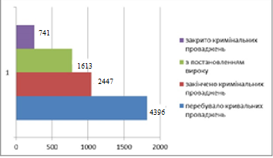
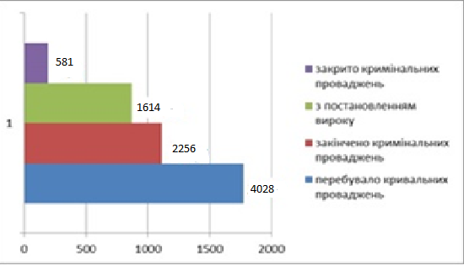

У структурі розглянутих кримінальних проваджень продовжують переважати злочини проти власності, які становлять 908 (889 – 2018 рік) справ або 37 % (39 % –2018 рік) від загальної кількості справ, провадження яких закінчено. Більша половина злочинів проти власності – 721 справа або 79 % – це крадіжки.
Значну кількість кримінальних проваджень, які розглянуто, становлять справи проти власності – 908 (37%), злочини проти життя та здоров’я особи – 540 (22%), у сфері наркотичних засобів, психотропних речовин, їх аналогів або прекурсорів –165 (7 %), проти безпеки руху та експлуатації транспорту 193 – (8%), громадського порядку та моральності – 111 (4 %), що відображено в діаграмі № 2.

Діаграма №2

Розгляд кримінальних справ проти власності

2019 рік
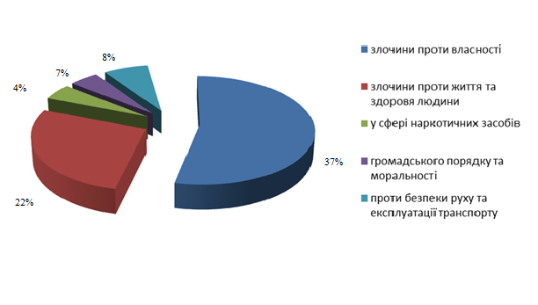

Протягом 2019 року на розгляді в судах перебувала 24 кримінальних проваджень по відмиванню „брудних” грошей, отриманих злочинним шляхом (статтями 209, 306 КК України) у 2018 році – 16. Із них відносно 28 осіб перебуває в залишку станом на 2020 рік.
У 2019 році в судах перебувало на розгляді 32 кримінальні провадження щодо 99 осіб, які скоїли злочини у складі організованої групи. Розглянуто 11 кримінальних проваджень. Відносно 9 осіб визнано такими, що скоїли злочини у складі організованої групи.
За вироками, що набрали і не набрали на кінець звітного періоду законної сили, засуджено (з урахуванням статей 69,70,71 КК України) до різних видів покарання 1715 (1614 – 2018 рік) осіб. Загальна кількість виправданих становить 34 особи.
За результатами судового розгляду кримінальних проваджень звільнено з-під варти із залу судового засідання 17 осіб порівняно з аналогічним звітнім періодом), взято під варту 46 (77 – 2018 рік) осіб, що на 31 особу менше, ніж в 2018 році.
Станом на 1 січня 2020 року залишилося нерозглянутими 1948 (1747 – 2018 рік) кримінальних проваджень або більше третини від загального числа тих, що перебували в провадженні судів упродовж звітного періоду.
Слід зазначити, що не розглянуто проваджень понад 6 місяців до 1 року – 391, понад 1 рік до 2 років – 361, понад 2 роки – 301, 123 кримінальні провадження зупинено (в 2018 році – 119) в діаграмі № 3.

Діаграма №3

Кількість не розглянутих справ на кінець звітного періоду

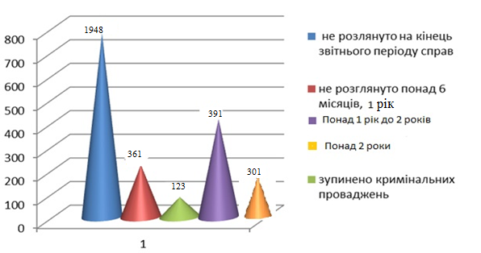

Цивільні справи

У 2019 році в провадженні судів перебувало 19643 (20717– 2018 рік ) справи позовного провадження, що на 5% менше, ніж у попередньому періоді.
Загальна кількість справ, провадження яких закінчено, склала 14459 (14947 – 2018 рік), з яких: 12495 (13059 – 2018 рік) розглянуто з ухваленням рішення, (із них з задоволенням позову – 12500), 452 (433-2018 рік) провадження закрито; 1403 (1352– 2018 рік) із залишенням заяви без розгляду; 99 (102 – 2018 рік) справ передано за підсудністю в інші суди, що відображено в діаграмі № 4.

Діаграма №4

2018 рік 2019 рік

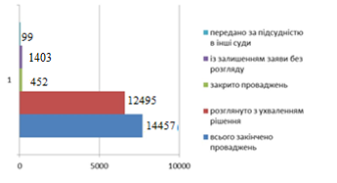
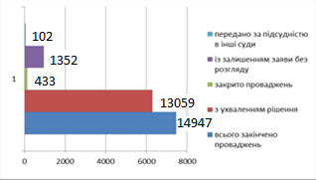

Серед розглянутих у 2019 році – 14459 (14947– 2018 рік) справ, найбільшу кількість становлять спори, що виникають із сімейних правовідносин – 7031 (7519 –2018 рік); із договірних правочинів – 3172 (2966–2018 рік); із відносин спадкування – 1285 (1758 – 2018 рік), що відображено в діаграмі № 5.

Діаграма №5

Справи позовного провадження

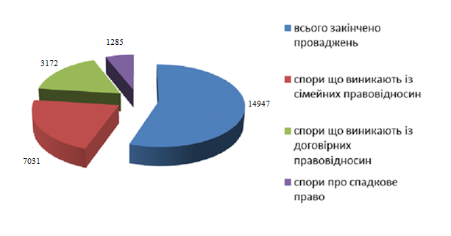

Протягом 2019 року в судах перебувало 15275 ( 1385 – 2018 рік) справ окремого провадження. Із них розглянуто 1311, із ухваленням рішення 1242, задоволенням заяви 1211.
Справ окремого провадження судами у звітному періоді розглянуто 1311 проваджень (1195 – 2018 рік). Із них найбільшу кількість становлять справи про встановлення фактів, що мають юридичне значення – 787 (773 – 20187 рік) або 60 %; справи, що виникають із сімейних правовідносин – 88 (87 – 2018 рік) або 7 %; про обмеження цивільної дієздатності фізичної особи, визнання фізичної особи недієздатною та поновлення цивільної дієздатності фізичної особи – 113 (98 – 2018 рік) або 8 %; справи про надання особі психіатричної допомоги у примусовому порядку –174 або 10% (115– 2018 рік).
Судами розглянуто 53 справи про усиновлення дітей, в тому числі із ухваленням рішення – 53, з них 52 задоволено. Із числа задоволених рішень по усиновленню 59 дітей – 25 дівчаток.
В справах позовного провадження відкладено 2792 (2087– 2018 рік) справи. Із них найбільшу кількість становлять: через неявку однієї із сторін або будь-кого з інших учасників процесу, що беруть участь у справі і немає відомостей, що їм вручені судові повістки – 422 (489– 2018 рік) в тому. числі: невручення судових повісток – 13 (6 –2018 рік), інших підстав 409 – (483 –2018 рік) неявку інших учасників процесу – 7(3 – 2018 рік).
Протягом 2019 року кількість справ, які відкладено понад 6 місяців до 1 року становить 344 (477 – 2018 рік) справи; понад 1 рік до 2 років – 259 (360 – 2018 рік) справ; понад 2 роки – 290 (258 – 2018 рік) справ.
На кінець звітного періоду залишились нерозглянутими 5400 справ позовного та окремого провадження (без урахування клопотань) або 25 % від усіх, що перебували в провадженні протягом 2019 року (в 2018 році – 5960 справ). Слід зазначити, що 468 справ або 3 % розглянуто з порушенням розгляду прав встановлених ЦПК.

Адміністративні справи

Протягом 2019 року у судах перебувало 967 (917 – 2018 рік) адміністративних позовів. Із них розглянуто – 954, повернуто – 44, залишено без розгляду – 6, відмовлено у відкритті провадження – 9, відкрито провадження у 857.
Протягом року на розгляді в судах перебувало 1337 справ, із них розглянуто – 1073 справи (1222- 2018 рік). Найбільшу кількість становлять: 569 або 42% (761 – 2018 рік) – справ зі спорів з приводу забезпечення громадського порядку та безпеки; 185 або 14% (67 - 2018 рік) – справ зі спорів з приводу забезпечення реалізації конституційних прав особи, а також реалізації статусу депутата представницького органу влади, організації діяльності цих органів, громадянами права голосу на виборах і референдумах, 90 або 7% (394 – 2018 рік) – справ зі спорів з приводу реалізації публічної політики у сферах зайнятості населення та соціального захисту громадян; діаграма №6.

Діаграма №6

Справи адміністративного провадження

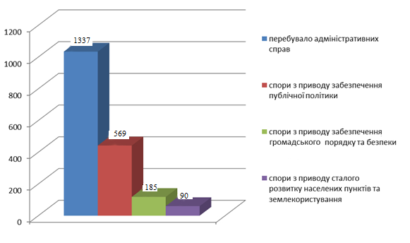

В 2019 році розглянуто 1073 справи адміністративного провадження, з них: 890 – із прийняттям постанови (із задоволенням позову – 687), із закриттям провадження у справі – 14, залишенням заяви без розгляду – 151, передано в інші суди – 41.
Залишилось нерозглянутих на кінець 2019 року 264 справи адміністративного провадження, із них – 10 проваджень, яких зупинено.
В справах адміністративного провадження відкладено 178 (187 - 2018 рік) справ. Основними причинами відкладення адміністративних справ є: неявка однієї із сторін або будь-кого з інших учасників процесу, що беруть участь у справі, про яких немає відомостей, що їм вручені судові повістки – 19 (29 – 2018 рік), в тому числі: невручення судових повісток –1 (4 – 2018 рік), інших підстав – 18 (22–2018 рік).
В судах протягом 2019 року кількість справ, розгляд яких відкладено понад 6 місяців до 1 року становить 25 справ, понад 1 рік до 2 років – 9, понад 2 роки – 15.

Справи про адміністративне правопорушення

Впродовж 2019 року на розгляд до судів надійшло 19722 (17935 – 2018 рік) матеріали про адміністративне правопорушення.
Повернуто 2963 протоколи про адміністративне правопорушення (2911 – 2018 рік), із них 2799 (2632 – 2018 рік) повернуто органам, що склали протоколи про вчинення адміністративних правопорушень для неналежного оформлення.
За результатами розгляду протоколів про адміністративні правопорушення розглянуто 15092 (14503 - 2018 рік) справи відносно 15097 осіб.
Стосовно 6121 (5514 – 2018 рік) особи провадження в справі закрито 744 – в зв’язку з малозначимістю вчиненого правопорушення (752 – 20187 рік), стосовно 4213 (3299 – 2018рік) осіб закрито у зв’язку із закінченням строків, передбачених статтею 38 Кодексу України про адміністративні правопорушення, 1028 – звільнено від адміністративної відповідальності за відсутністю складу правопорушення (732 – 2018 рік).
До адміністративної відповідальності притягнуто 8857 осіб (що на 38 осіб менше, в порівнянні з попереднім періодом). Аналіз застосованих судами адміністративних стягнень свідчить, що 8142 або 92 % особи, притягнутих до адміністративної відповідальності –оштрафовано; 30 або 0,3 % правопорушників позбавлено спеціального права, адміністративний арешт – 70 або 0,7 %, громадські роботи – 161 або 2 %.
Адміністративне стягнення (основне і додаткове) у вигляді конфіскації предмета, який став знаряддям вчинення або безпосереднім об’єктом адміністративного правопорушення, застосовано до 130 осіб.
Протягом року на розгляд до судів надійшло 3062 справи про адміністративні правопорушення за ст.173 КУпАП. Із них: 827 справ було повернуто, 819 – для належного оформлення, 2000 справ розглянуто і накладено стягнення.
Основним стягненням було накладення штрафу щодо 772 осіб. Щодо 1182 осіб справи було закрито, до 149 осіб застосовано заходи впливу, передбачені ст. 24.1 КУпАП. І тільки щодо 65 осіб справи закрито за відсутністю події складу адміністративного правопорушення. Динаміку правопорушень за ст.173 КУпАП показано в діаграмі №7.

Діаграма №7

Динаміка правопорушень за ст.173 КУпАП

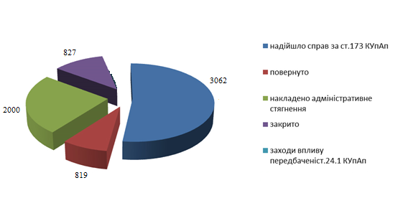

За вчинення адміністративних правопорушень судами накладено стягнення у вигляді штрафу на суму 25940894 грн., з яких 5901430 грн. сплачено в добровільному порядку.
Через вчинення правопорушень завдано матеріальної шкоди на суму 31328 грн. Добровільно відшкодовано 31328 грн., що становить 100 % від загальної суми, завданих збитків (в 2018 році – 1153 грн. або 32%).

Висновок
Отже, в 2019 році у судах спостерігається тенденція щодо збільшення кількості судових справ, матеріалів. Так, протягом року перебувало 29568 кримінальних проваджень, справ та матеріалів, 1568 адміністративних справ, матеріалів, 27138 цивільних справ, матеріалів та 19722 справи про адміністративні правопорушення.

